 | DOCUMENT DE CONCESSION DOMANIALE
APPEL A PROJET -
Réf : PAN-2026/SeillesL

Table des matières
1. Objet de la concession domaniale 1
2. Durée de la concession domaniale 4
3. Redevances et péages 5
4. Situation du candidat 6
5. Visite du site 6
6. Modalités d’introduction des candidatures 7
7. Garantie bancaire 7
8. Assurances 8
9. Informations complémentaires 8
10. Négociations 8
11. Critères d’attribution 9
12. Questions – Demandes d’infos complémentaires 13
13. Traitement des données à caractère personnel dans le cadre de l’analyse des candidatures 14

Objet de la concession domaniale
Site à remettre en concession et activités projetées :

- Terrain sis à Seilles, le long de la Rue des Marais (voir zone bleue sur la photo aérienne ci-dessous) - sur la zone portuaire de Seilles

- En vue du développement d’une activité économique
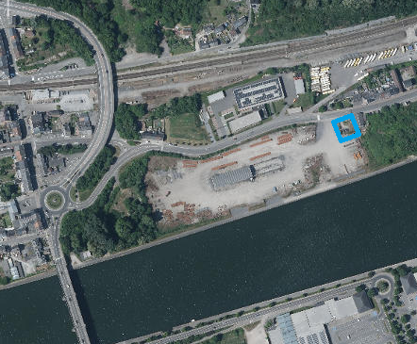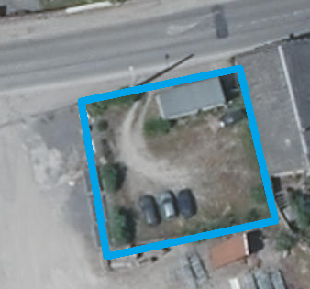
Caractéristiques du site (informations non exhaustives – infos complémentaires WalOnMap ) :

Implantation

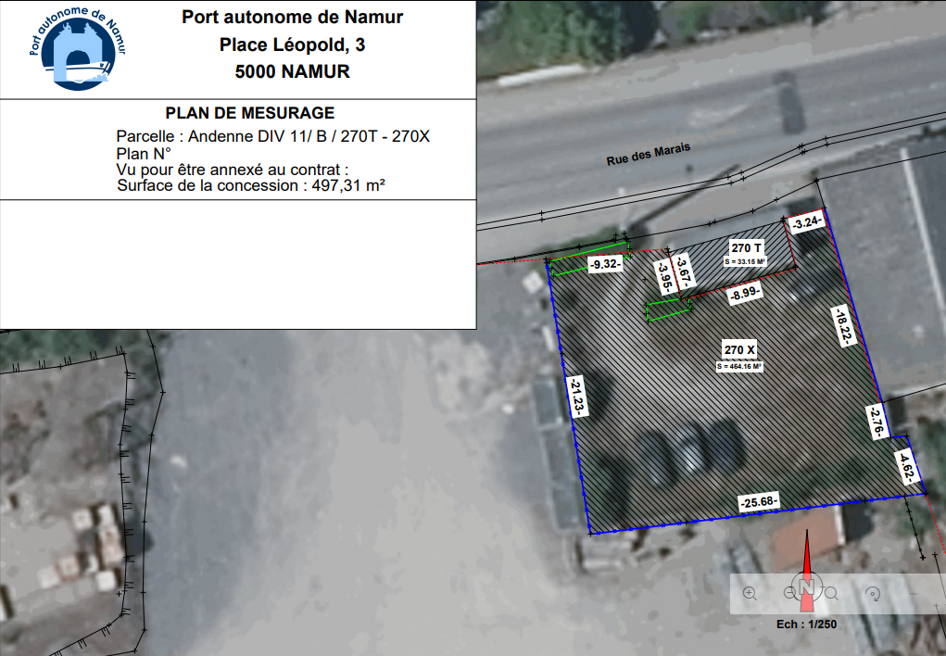
Parcelles cadastrées ANDENNE 11 DIV / SEILLES / SECTION B / 270 T et X pie

- Superficie : 497,31 m²

- Equipements :
Présence d’un abri. Il devra être détruit avec prise en charge par le futur concessionnaire en cas d’implantation d’un nouveau bâtiment.

- Accès : via la Rue de Géron

- Aléa d’inondation : faible à élevé
Zone non impactée par les inondations de juillet 2021
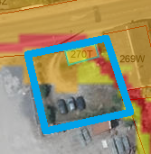

- Affectation au Plan de secteur
- Zone d’activité économique industrielle
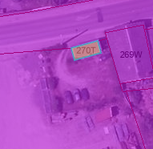

- Banque de donnée de l’état des sols
Parcelles 270^{x} et 270^{t} en orange à la BDES
Raison Site réhabilité par SPAQuE en 2018
Précédemment utilisé pour le parking de voiture

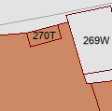
Mesures à respecter en cas d’aménagement ou de remaniement du sol :
- Pour autant qu’elles demeurent sur site, aucune restriction d’usage n’est imposée pour les terres présentes dans le premier mètre du niveau topographique final. Par contre, les terres situées plus en profondeur (>1 m) ne pourront être remaniées vers la surface (0-1 m).

- Aucun assainissement n’ayant porté sur les eaux souterraines, et vu que celle-ci est localement contaminée en Nickel, il n’est pas conseillé de pomper les eaux souterraines au droit du site et d’utiliser ces eaux à un usage alimentaire.

- Vu la nature très particulière des travaux de réhabilitation effectués sur ce site, tout projet, quel qu’il soit, développé sur celui-ci devra nécessairement requérir l’avis préalable de la société SPAQυE.

- La membrane placée en paroi le long du bâtiment doit être maintenue. En cas d’excavation dans cette zone, la membrane devra être reconstituée.

- Relief
Zone plane

Illustration du site
Les véhicules seront retirés lors du départ du concessionnaire sortant.
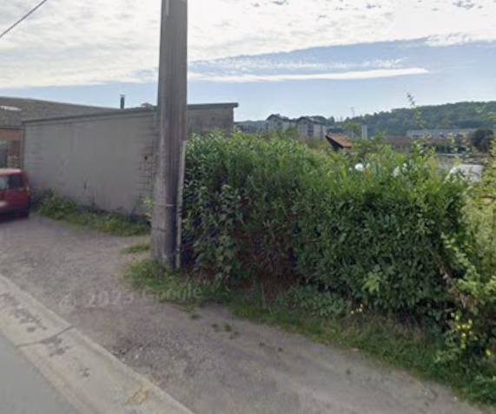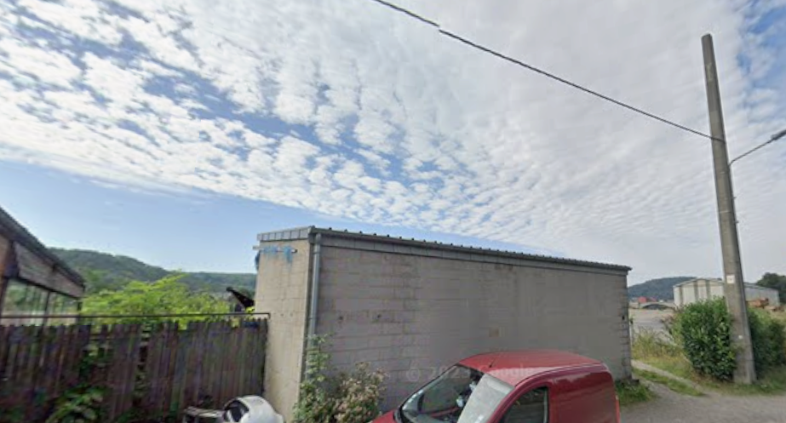

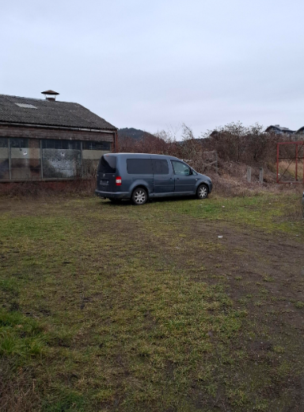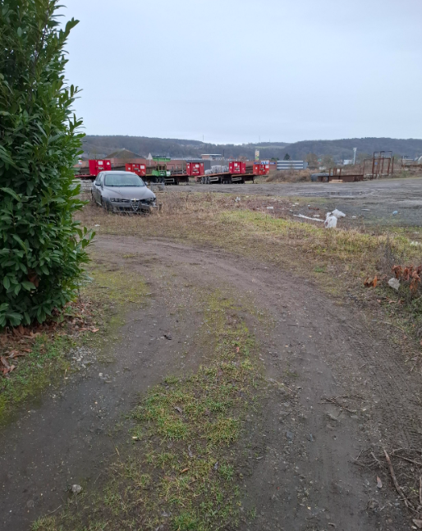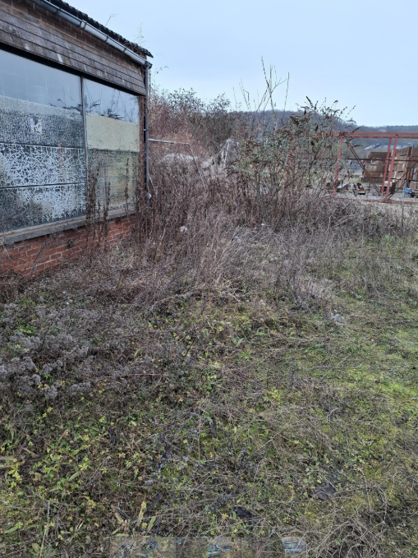

Durée de la concession domaniale
La présente concession domaniale est accordée pour une première période de 30 ans. A l’échéance de cette période, il sera possible de prolonger la durée de la concession pour une période de 25 ans.

Au terme des 5 premières années, une évaluation est prévue afin de s’assurer du respect des obligations du contrat de concession.

A son terme, la concession pourra être renouvelée, sous certaines conditions et après approbation de la demande par le Conseil d’Administration du PAN.
Pour qu'un renouvellement soit envisagé, le concessionnaire doit impérativement avoir :
  - Effectué régulièrement ses paiements au Port dans les délais ;
  - Poursuivi l'activité pour laquelle la concession a été accordée et s'engager à la poursuivre ;
  - Réalisé les investissements prévus lors de la conclusion du contrat de concession ;
  - De manière générale, respecté toutes ses obligations contractuelles.
Deux options de renouvellement sont prévues, un renouvellement pour une durée fixe de 30 ans ou un renouvellement pour une durée à déterminer d’un commun accord entre le Port et le concessionnaire, sans que cette durée n’excède 30 ans. Quel que soit l'option choisie, seuls deux renouvellements sont autorisés, pour une durée maximale totale de 60 ans.

Redevances et péages
Les redevances et péages sont établis sur la base de l’arrêté de l'Exécutif régional wallon du 30 juillet 1992 approuvant le barème des redevances et péages du Port autonome de Namur pour toutes les redevances, exceptés les redevances particulières.

A. Redevance d’occupation
Le montant de la redevance d’occupation s’élève :

- TERRAIN INDUSTRIEL, situé à l’arrière ou en dehors de la zone de quai, à 0,3966 €/m²/an HTVA ;
La première année, la redevance d’occupation est automatiquement réduite de 50% pour tenir compte des frais d’aménagement, d’installation et de mise en activité.

B. Péage (tonnage)
En complément de la redevance d’occupation, il est imposé pour l’ensemble de la concession un péage global annuel au tarif forfaitaire par tonne de 0,0496 € HTVA correspondant à un trafic minimum d’une tonne par m² (superficie de la concession) à 0,0496€/tonne HTVA

Le tonnage entrant ou sortant doit être déclaré au Port mensuellement.
Chaque tonne déclarée n’est comptabilisée qu’une fois (à l’entrée ou à la sortie du site).

C. Révision des redevances et péages
Les redevances et péages font l’objet d’une révision qui est liée à l’indice des prix à la consommation.

La formule utilisée pour toutes les redevances est la suivante :
$${Redevance}_{année n}= {Coeff}_{révision}* {Redevance}_{contrat}$$

Coeff révision= 1.614 * $\frac{Indice des prix à la consommation du mois d^{'}octobre année N-1}{Indice des prix à la consommation du mois d'ocotbre 2021}$

L’indice des prix à la consommation du mois d’octobre 2021 étant de 114,20.

Les redevances et les péages font l’objet d’une révision annuelle au 1er janvier de l’année N suivant la formule ci-dessus. L’année N étant l’année où les péages sont dus.

Pour information, l’indice 2026 = 1,914

Situation du candidat
Le candidat peut déposer une candidature dans le cadre de la présente concession domaniale uniquement si les conditions suivantes sont remplies :

- Le candidat n’a pas fait l’objet, au cours des 5 dernières années, d’une condamnation prononcée par une décision judiciaire ayant force de chose jugée pour l’une des infractions suivantes :
  - Participation à une organisation criminelle ;
  - Corruption ;
  - Fraude ;
  - Infractions terroristes (y inclus incitation, complicité ou tentative d’une telle infraction) ;
  - Blanchiment de capitaux ou financement du terrorisme ;
  - Travail des enfants et autres formes de traite des êtres humains ;
  - Occupation de ressortissants de pays tiers en séjour illégal.

A cet effet, le Candidat complète les déclarations reprises dans le formulaire de candidature. Ces déclarations seront vérifiées dans le chef de l’attributaire pressenti de la Concession, avant son attribution définitive. A cet effet, le PAN demandera la production d’un extrait de casier judiciaire ou tout document équivalent attestant de l’absence de condamnation ou décision précitées.

- Le candidat n’a pas de dettes de cotisations de sécurité sociale à l’égard de l’ONSS ou de l’INASTI, ni de dettes à l’égard du SPF Finances pour un montant supérieur à 3.000,00 euros ou, s’il est en situation de dette au sens précité, qui a accepté de régulariser sa situation à la première demande du PAN. N’est pas en situation de dettes le Candidat qui dispose d’un plan d’apurement accepté par l’ONSS, l’INASTI ou le SPF Finances et qui le respecte.

A cet effet, les Candidats complètent les déclarations reprises dans le formulaire de candidature. Ces déclarations seront vérifiées dans le chef de l’attributaire pressenti de la Concession, avant son attribution définitive, via la production d’attestations des autorités compétentes. Si, sur ces bases, le PAN constate l’existence d’une dette supérieure à 3.000,00 euros, il invitera le Candidat concerné à régulariser sa situation et à lui transmettre la preuve de cette régularisation dans les 10 Jours de l’invitation qui lui aura été notifiée.

Visite du site
Tout candidat potentiellement intéressé doit réaliser une visite du site préalable à la remise de sa candidature. S’ils le souhaitent, les candidats peuvent prendre contact avec le PAN au 081/24.09.50 afin de fixer un rendez-vous sur site avec un membre du PAN.

Modalités d’introduction des candidatures
L’opérateur qui désire introduire sa candidature :
- Complète, date et signe le formulaire de candidature annexé à la présente ;
- Joint à ce formulaire TOUS les documents qui y sont listés, dûment datés, signés par le Candidat.
Les candidatures doivent être établies en un original papier et envoyées également par mail aux adresses afwiame@portnamur.be et info@portnamur.be .
En cas de discordance entre l’original papier et la version reçue par mail, l’original papier fait foi.

L’original est glissé dans une enveloppe portant la mention « CANDIDATURE – PAN-2026/SeillesL »
Elle est introduite soit par porteur, soit par la poste.

En cas de remise d’une candidature par porteur, les enveloppes précitées sont déposées dans l’urne prévue à cet effet, pendant les heures d’ouverture de bureau (de 09h00 à 16h00), tous les jours de la semaine, au :
Port Autonome de Namur Place Léopold, 3
4ème étage, secrétariat
5000 Namur

En cas d’envoi par pli postal, la candidature est adressée à :
Port Autonome de Namur
A l’attention de Madame A.-F. WIAME
Place Léopold, 3
5000 Namur

Les candidatures doivent être réceptionnées par le PAN au plus tard pour le lundi 1er juin 2026 à 13 h. Les candidatures tardives seront rejetées. N’est toutefois pas considérée comme tardive, la candidature que le PAN réceptionne par la poste après la date et heure précitées si le Candidat peut établir qu’il l’a envoyée par recommandé au plus tard le 2ème jour ouvrable précédant la date ultime de réception précitée.

Le PAN procèdera à l’ouverture des candidatures aux dates et heure précitées et dressera procès-verbal indiquant l’identité des candidats.
La candidature introduite a une durée de validité de 120 jours calendrier à dater de la date ultime de réception précitée.

Garantie bancaire
Pour assurer la bonne exécution de toutes ses obligations, le concessionnaire devra constituer une garantie bancaire, appelable à première demande ou un cautionnement délivré par une entreprise d'assurances agréée pour la branche 15 (caution).

Le montant de cette garantie est fixé à l'équivalent d'une année de la redevance d'occupation et indexée conformément à l'article 3.C. au moment de la signature de la présente convention. Ce montant ne pourra en aucun cas être inférieur à 1.500 €.

La preuve de la constitution de cette garantie doit être fournie au Port au plus tard au moment de la signature du contrat de concession.

Assurances
Le candidat retenu devra contracter une ou plusieurs polices d’assurances garantissant le risque d’incendie, d’explosion, de dégâts des eaux, la responsabilité civile en générale et tous les risques spéciaux liés à son activité. Ce point fera l’objet d’une description complète dans le contrat de concession conclu entre le PAN et le concessionnaire.

Informations complémentaires
Le formulaire de candidature doit être le plus complet possible, l’ensemble des informations demandées doivent être fournies. Dans le cas contraire, les candidats peuvent être invités à préciser et/ou compléter leur candidature.

Dans l’hypothèse où une candidature est incomplète sur plus de la moitié des points de l’Annexe A du Formulaire de Candidature (points a -> i), soit que 5 points sur 9 ne sont pas complétés ou sont manifestement vides de sens, la candidature sera considérée comme non recevable et ne fera pas l’objet d’une comparaison au regard des critères d’attribution précisés au point 10.

Chaque candidat reste néanmoins tenu par sa candidature et pour autant qu’il soit le candidat retenu, s’engage par son dépôt à la signature du contrat de concession.

Négociations
Le PAN peut décider de mener des négociations, avec les candidatures considérées comme complètes et conformes aux exigences du présent document.

Critères d’attribution
Les différentes candidatures sont analysées et comparées au regard des critères d’attribution qui suivent :

Pondération | Critère 1 :  COMPLÉTUDE DU DOSSIER
10 % | Retrouve-t-on toutes les informations demandées dans le formulaire de candidature ? | Evaluation selon les documents fournis et les attentes liées à leur contenu
 | Le dossier rendu est :  - Complet et les réponses fournies sont précises et ne comportent pas d’approximation manifestes (5)  - Complet mais les réponses fournies comportent des imprécisions et/ou des approximations manifestes (3)  - Incomplet mais les réponses fournies sont précises et ne comportent pas d’approximation manifestes (1)  - Incomplet et les réponses fournies comportent des imprécisions et/ou des approximations manifestes (0) | Dossier complet = une réponse est apportée à chaque point du formulaire.  Précision/approximation des éléments
Pondération | Critère 2 :  ACTIVITÉ PROJETEE SUR LE SITE |  | Remarques et définitions
11 points | Le candidat a-t-il un projet solide, en lien avec le transport par voie d’eau ou l’eau ?  Le projet est-il réfléchi et structuré ?  Présente-t-il une dimension innovante ? |  | Evaluation selon les documents fournis, et les attentes liées à leur contenu.
5 points | Lien avec la voie d'eau ou l’eau dans sa globalité  le projet développe et/ou intègre :  - Des activités en lien direct avec la voie d'eau (transport fluvial, ...) (5)  - Des activités en lien avec "l'eau dans sa globalité" (pompes, hivernage, ...) (3)  - Des activités étrangères à la voie d'eau et à l'eau dans sa globalité (1)
3 points | Analyse et projection  Le candidat doit démontrer la pertinence de son projet par l’intermédiaire d’un business plan sur 5 ans, d’un Project plan, d’une étude de marché ou de tout autre document étayant le projet.  Dans le projet proposé, le candidat fait preuve d'une analyse (business plan, Project plan, étude de marché, ...) :  - complète, pertinente et crédible couvrant tous les éléments requis (3)  - incomplète ou manquant de pertinence/crédibilité sur un ou plusieurs éléments requis (1)  - Analyse inexistante ou manifestement insuffisante (0)
3 points | Dimension innovante du projet  - Le candidat intègre une partie innovante dans son projet (Recherche & Développement et/ou développement de nouveaux systèmes ou applications) (3)  - Le projet est développé sans dimension innovante (0) |  | La dimension innovante peut concerner le process, produit, chaîne logistique, etc.
Pondération | Critère 3 :  IMPACT DU PROJET SUR L’EMPLOI |  | Remarques et définitions
10 points | L’activité développée sera-t-elle génératrice d’emplois directs ? |  | Evaluation selon les documents fournis, et les attentes liées à leur contenu.
5 points | A la mise en activité sur le site :  - Création de 12 emplois directs par hectare ou + (avec justification et description) (5)  - Création de 4 à 11 emplois directs par hectare (avec justification et description) (4)  - Création de 1 à 3 emplois directs par hectare (avec justification et description) (3)  - Transfert d’emplois directs existants vers le site (1)  - Aucun emploi direct n’est prévu sur le site (0)
5 points | Projection de création de nouveaux emplois après 5 années d’occupation  (avec justification et description) :  - Evolution sur 5 ans de l'emploi direct > 31% (5)  - Evolution sur 5 ans de l'emploi direct entre 21% et 30% (4)  - Evolution sur 5 ans de l'emploi direct entre 11% et 20% (3)  - Evolution sur 5 ans de l'emploi direct entre 1% et 10% (2)  - Pas d'évolution prévue sur 5 ans (0)
Pondération | Critère 4 :  INVESTISSEMENTS et AUTONOMIE FINANCIERE |  | Remarques et définitions
8 points | Le candidat envisage-t-il une intervention du PAN dans la réalisation de ses investissements et travaux ? |  | Evaluation selon les documents fournis, et les attentes liées à leur contenu.
2 points | Montants et Justification des Investissements sur les 5 premières années  Le candidat  - Fournit (document) une estimation chiffrée et justifiée de l’investissement nécessaire au démarrage de son activité (2)  - Fournit une évaluation de l’investissement nécessaire au démarrage de son activité sans justification (1)  - N’a pas évalué l’investissement nécessaire au démarrage de son activité (0)
3 points | Travaux, équipements et aménagements demandés au PAN  Dans le cadre de l’aménagement de la concession pour le développement de son activité :  - Le candidat prend à sa charge l’entièreté des travaux et de leurs investissements et ne demande pas d’intervention du PAN (3)  - Le candidat demande une intervention du PAN rentrant dans ses responsabilités de gestionnaire (1)  - Le candidat demande une intervention financière et/ou structurelle du PAN ne rentrant pas dans ses responsabilités de gestionnaire (0)
3 points | Redevances – Adaptations  Dans le cadre de son implantation et du développement de ses activités :  - Le candidat ne demande pas d’intervention ou d’aménagement d’ordre financier au PAN (3)  - Le candidat demande une intervention ou un aménagement d’ordre financier au PAN (0)
Pondération | Critère 5 :  IMPACTS ENVIRONNEMENTAUX DU PROJET ET INTÉGRATION DANS L'EXISTANT |  | Remarques et définitions
9 points | Le candidat envisage-t-il les risques de pollution liés à l’activité projetée et les mesures correctives prévues pour les éviter ou les limiter ? |  | Evaluation selon les documents fournis et les attentes liées à leur contenu.
3 points | Risque de pollution (sol, air, eau) liés à l’activité et mesure de prévention et de correction  - Le candidat connait et précise les risques de pollution (sol, air, eau) et prévoit des mesures qui seront mises en place pour les maitriser et les éliminer dans la mesure du possible les annuler. (3)  - Le candidat connait et précise les risques de pollution (sol, air, eau) et prévoit des mesures qui seront mises en place pour les limiter. (2)  - Le candidat connait et précise les risques de pollution (sol, air, eau) et ne prévoit pas de mesures pour les annuler ou les limiter. (1)  - Le candidat ne connait pas les risques de pollutions liés à son activité (0)
3 points | Risque de Nuisances (poussières, bruit, odeurs) liées à l'activité et mesures de prévention et de correction  - Le candidat connait et précise les sources de nuisances (poussières, bruit, odeurs) et prévoit les mesures qui seront mises en place pour les annuler. (3)  - Le candidat connait et précise les sources de nuisances (poussières, bruit, odeurs) et prévoit des mesures qui seront mises en place pour les limiter. (2)  - Le candidat connait et précise les sources de nuisances (poussières, bruit, odeurs) et ne prévoit pas de mesures pour les annuler ou les limiter. (1)  - Le candidat ne connait pas les sources de nuisances liées à son activité (0)
3 points | Réactivité par rapport au voisinage  - Le candidat prévoit un système d’information à destination des riverains (urgence : appel en cas de nuisance sonore, poussières, pollution, ...) et met en place une communication régulière et structurée avec eux (suivi sur le long terme) (3)  - Le candidat ne prévoit pas de système de prévention à destination des riverains, mais met en place un système de communication régulière avec eux (1)  - Le candidat ne prévoit pas de système de ni de communication régulière à destination des riverains (0) |  | Définitions  Système d’information et de prévention : système lié à l’information ponctuelle = appel direct, mail direct, toutes-boîtes pour informer d’un évènement ou d’un risque, ...  Communication régulière structurée : système lié à la durée = comité d'accompagnement, newsletter régulière, site web dédié, ...

Pondération | Critère 6 :  DIMENSION DURABLE DU PROJET | , Remarques et définitions
6 points | Le candidat prévoit-il l’intégration de mesures ou d’aménagement susceptibles de participer à une politique de valorisation / protection de l'environnement et du développement durable ? | Evaluation selon les documents fournis et les attentes liées à leur contenu.
1 point | Energie : diversification des sources d’énergie au profit des énergies renouvelables et de la récupération  Le candidat :  - Intègre la production d'énergie renouvelable et/ou la réutilisation d’énergie dans son projet (1)  - N'intègre pas de production d'énergie renouvelable ni de réutilisation d’énergie dans son projet (0)
1 point | Biodiversité : Intégration paysagère/visuelle végétale - intégration du vivant - protection de la biodiversité  Le candidat :  - Prévoit la réalisation d'une intégration paysagère végétale et/ou d’accueil du vivant (1)  - Ne prévoit pas de réalisation d'une intégration paysagère végétale (0) | Ex : haie multi-étagèes / multi-espèces indigènes, prairie fleurie, zone de mare, hôtel à insectes, nichoirs, ...
1 point | Ressources en eau : Gestion raisonnée de l'eau (GREau) au minimum au sein des bâtiments administratifs et sociaux  Le candidat :  - Intègre et décrit la GREau dans son projet (1)  - N'intègre pas de GREau dans son projet (0) | Ex : récupération de l’eau de pluie (chasses d’eau, eau de nettoyage), robinets mousseurs, robinets auto-stop, sensibilisation ...
1 point | Déchets : limitation de la production de déchets, développement de leur valorisation et de leur recyclage au minimum au sein des bâtiments administratifs et sociaux  Le candidat :  - Intègre et décrit les actions de gestion des déchets (limitation, valorisation, recyclage) dans son projet (1)  - N'intègre pas d’actions de gestion des déchets (limitation, valorisation, recyclage) dans son projet (0) | Ex : limitation de la production de déchet, tri, recyclage, réparation, réutilisation, seconde vie, sensibilisation...
1 point | Economie circulaire  Le candidat :  - Intègre et décrit ses objectifs et moyens de développement de l'économie circulaire dans son projet (1)  - N'intègre pas l'économie circulaire dans son projet dans son projet (0) | Définition :  Economie circulaire : Système économique et industriel visant à maintenir les produits, leurs composants et les matériaux en circulation le plus longtemps possible à l'intérieur du système, tout en veillant à garantir la qualité de leur utilisation.  Ex : Réparation, réemploi, réutilisation de la chaleur de production, transformation/recyclage des déchets (vers isolants, chaleur, matériaux, ...),
1 point | Dimension sociale - bien-être des employés et ouvriers  Le candidat :  - Intègre et décrit ses objectifs et moyens de développement de la dimension sociale – bien-être de ses employés dans son projet (1)  - N'intègre pas la dimension sociale – bien-être de ses employés dans son projet (0) | Ex : protection de la santé des employés, sécurité, plan de mobilité, embellissement des lieux de travail, ...
points

La concession domaniale sera attribuée à la candidature qui aura obtenu le plus de points.

Questions – Demandes d’infos complémentaires
Toute question ou demande d’information complémentaire relative à la présente ou ses annexes, doit être adressée par e-mail à Madame A.-F. WIAME à l’adresse afwiame@portnamur.be en mettant en copie info@portnamur.be et ce au plus tard pour le lundi 11 mai 2026 à 13 h. Le mail doit reprendre la référence PAN-2026/SeillesL dans son objet.

Dans le respect de la transparence, et pour autant que cela soit utile, le PAN adressera ses réponses par e-mail à tous les opérateurs qu’il a invité à déposer sa candidature, ainsi qu’à ceux qui se seront manifestés, pour assurer une information égale pour tous les opérateurs intéressés.

Traitement des données à caractère personnel dans le cadre de l’analyse des candidatures
Dans le cadre de la présente concession domaniale, les données à caractère personnel des potentiels candidats sont recueilles par le Port Autonome de Namur, notamment suite à la demande de remise de candidatures. Le traitement de ces données à caractère personnel est nécessaire afin de procéder à l’attribution de la concession. En effet, ces données permettent de réaliser une analyse et une comparaison des différentes candidatures reçues.

Le PAN s’engage à ce que le traitement de ces données soit conforme au règlement général sur la protection des données (RGPD). Seul le PAN, en tant que responsable du traitement, les personnes placées sous l’autorité du responsable de traitement, les personnes tierces au PAN, qui sont autorisés à traiter les données à caractère personnel, prendront connaissance de ces données à caractère personnel. Toutes ces personnes, ayant accès à ces données, devront les garder confidentielles.
Les données à caractère personnel, recueillies dans le cadre du traitement des candidatures autres que celle du concessionnaire, sont conservées par le PAN durant une période de deux ans à dater du lendemain de l’information de la décision d’attribution.

Arrêté modifié par l’arrêté du Gouvernement wallon du 25 mai 2022 modifiant l'arrêté de l'Exécutif régional wallon du 30 juillet 1992 approuvant le barème des redevances et péages du Port autonome de Namur pour toutes les redevances, exceptés les redevances particulières
Pour les Candidats étrangers, il s’agit du paiement des cotisations sociales en qualité d’indépendant ou en qualité d’employeur.
Pour les Candidats étrangers, il s’agit du paiement de la TVA et des impôts sur les revenus (personnes physiques, morales ou sociétés).

